Экскурсия в школу.
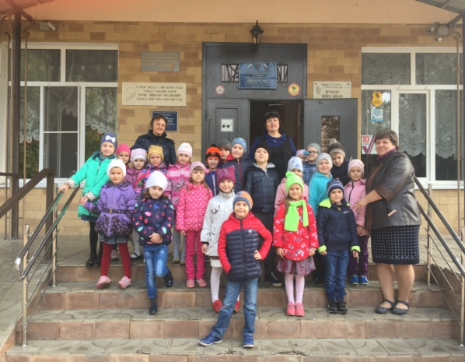
18 октября 2017 года дети подготовительной к школе группы ходили на экскурсию в СОШ № 2. Детей встречала заместительдиректора по учебно – воспитательной работе начальной школы Хаджаян Валентина Николаевна. Она провела экскурсию для ребят по территории и зданию школы. Ребята увидели спортивную площадку и имели возможность на ней поиграть . Дети заходили в класс начальной школы, где общались с учителем Бубновой А.В. и детьми, бывшими выпускниками нашего д/сада. Ребята посетили кабинет истории и музей боевой славы, кабинет информатики, кабинет кубановедения , кабинет медсестры, столовую. Экскурсия прошла тёплой дружественной обстановке. Дети получили много положительных эмоций от увиденного и сказали что пойдут именно в эту школу.

